Baccalauréat professionnel
Sujet | Session 2013 | Durée : 2 h | Coefficient : 2,5
Épreuve : HISTOIRE – GÉOGRAPHIE – ÉDUCATION CIVIQUE

Le candidat traite obligatoirement les trois parties: Histoire, Éducation civique et Géographie.
Pour la première et la troisième partie, le candidat a le choix entre deux sujets.

 | Pages
Première partie  Histoire (sujets d’étude)  9 points | 2/5
Deuxième partie  Éducation Civique (thème d'étude)  4 points | 3/5
Troisième partie  Géographie (situations)  7 points | 4/5  et  5/5

Ce sujet comporte 5 pages numérotées de 1/5 à 5/5.
Assurez-vous que cet exemplaire est complet.
S’il est incomplet, demandez un autre exemplaire au chef de salle.

L’usage de la calculatrice n’est pas autorisé.

Première partie : Histoire
(Sujets d’étude)

Le candidat a le choix entre les deux sujets suivants.

Sujet 1 : L’effondrement du modèle soviétique au tournant des années 1990

● Faites le récit des grandes étapes qui conduisent à l’effondrement de l’URSS depuis la fin des années 1980.

● Présentez les conséquences territoriales, politiques et économiques du démantèlement de l’URSS.

OU

Sujet 2 : L’accession de l’Algérie à l’indépendance

Vous présentez :

- les éléments du contexte international qui sont favorables au mouvement de décolonisation après la Seconde Guerre mondiale ;

- les étapes du processus de l’indépendance algérienne ;

- les conséquences immédiates de cette indépendance pour la France et pour l’Algérie.

Deuxième partie : Education civique
(Thème d’étude)

Sujet : La Déclaration universelle des droits de l’homme
A partir du document ci-dessous et de vos connaissances, répondez aux questions suivantes :
- Dans quelles circonstances la Déclaration universelle des droits de l’homme a-t-elle été rédigée ?
- Quelles libertés et droits fondamentaux affirme-t-elle ?
- Pourquoi la question du respect des droits de l’homme est-elle toujours d’actualité ? Illustrez votre réponse par un ou plusieurs exemples.

Document : Première page de la brochure du 60e anniversaire de la Déclaration universelle des droits de l’homme (extrait)

Source : site de l’ONU consulté en octobre 2012 (www.un.org/fr/events/humanrightsday/udhr60/campaign.shtml)
Troisième partie : Géographie (Situations)
Le candidat a le choix entre les deux sujets suivants.

Sujet 1 : Le Conservatoire du littoral

Document 1 : Un espace protégé : le site du « Fort Vert » (Pas-de-Calais)
Aux portes de Calais s’étend un espace de nature unique, des milieux typiques de la côte de la mer du Nord. […] Aujourd’hui, cet espace situé sur les communes de Calais et de Marck-en-Calais, incluant la dune Noyon, se caractérise par un immense estran¹ sableux découvert à marée basse sur 1,5 kilomètre, des plages, des prés salés, des prairies humides, des marais d’eaux douce et saumâtre, des dunes décalcifiées et des polders. […]
[Lorsque] le site du Fort Vert s’est vu désigné réserve foncière dédiée à l’extension du port de Calais, l’enquête publique, en 1978, a provoqué une forte mobilisation en faveur de la protection du site. […] Dans sa logique d’action foncière de proximité, le Conservatoire du littoral a acquis 2700 hectares au fil des ans dans le Pas-de-Calais. Il protège ainsi des lieux emblématiques ou à forte valeur environnementale qui restent des espaces de loisirs de nature pour les 6 millions d’habitants de la région. […]
Depuis 1982, le département, qui intervient régulièrement au titre de sa politique ENS (Espaces naturels sensibles) sur le site du Fort Vert, y avait acquis 100 hectares classés en zone de préemption². De son côté, le Conseil de rivages Manche-Mer-du-Nord³ soutenait, depuis 2002, le principe d’une intervention foncière sur le site, en partenariat avec le département. En 2005, le Conservatoire valide une stratégie à l’horizon 2050, confortant son intervention aux portes de Calais.
Source : Lettre d’information du Conservatoire du littoral, octobre 2010, http://www.conservatoire-du-littoral.fr

1. Partie du littoral recouverte par les marées. 2. Droit prioritaire d’achat.
3. Instance de la délégation régionale du Conservatoire du littoral composée d’élus départementaux et régionaux

Document 2 : Carte de Calais
Limite de l’estran

Réserve foncière
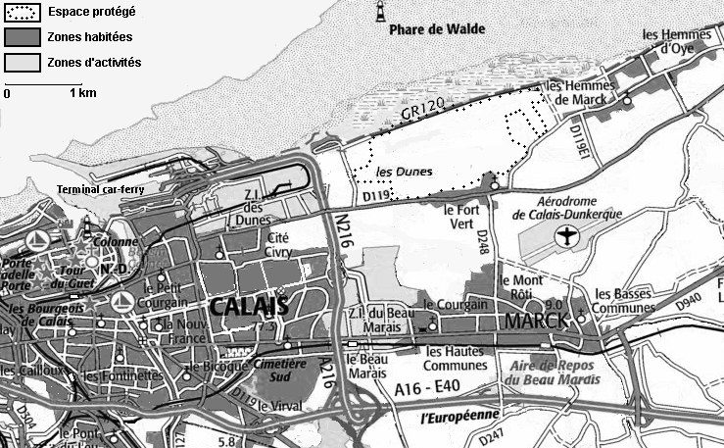

Source : d’après geoportail.fr

QUESTIONS

1) Où est situé le site du Fort Vert ? Pour quelles raisons appartient-il à un espace unique ?
2) Relevez les activités humaines et les équipements localisés à proximité du site. En quoi constituent-ils une menace pour cet espace ?
3) Quels acteurs sont intervenus pour préserver cet espace ? Qu’ont-ils fait ?

OU
Sujet 2 : Un aménagement dans une communauté de communes

Document 1 : Le Pays de Lorient
« Les derniers recensements de l’INSEE l’ont démontré, les zones littorales attirent de plus en plus de Français soit pour y habiter, soit pour y passer leurs vacances. Représentatif de cette tendance, le Pays de Lorient regroupe aujourd’hui près de 220 000 habitants dont près de 200 000 au sein même de l’agglomération lorientaise. Cette attractivité a toutefois son revers : l’urbanisation, qui gagne les communes périurbaines, accroît le risque de voir disparaître les derniers espaces dédiés à l’agriculture. Les difficultés inhérentes à ce secteur économique (baisse de revenus des agriculteurs, diminution du nombre des exploitations…) compliquent d’autant la situation.
Pour le Pays de Lorient, il convenait de réagir. En collaboration avec les représentants du monde agricole, les trois structures intercommunales qui composent le Pays (la communauté d’agglomération de Lorient - Cap l’Orient agglomération, les communautés de communes de la Région de Plouay et de Blavet-Bellevue-Océan) ont bâti une stratégie pour valoriser leur territoire et maintenir une agriculture durable en zone périurbaine. Sélectionné dans le cadre des programmes de développement rural européens, ce projet bénéficie de 1,8 million d’euros du Fonds européen agricole pour le développement rural (FEADER).
Cette dotation permet de co-financer, aux côtés des collectivités territoriales et/ou des acteurs privés, des actions ciblées. […] En ce qui concerne la valorisation des productions locales, un guide, consultable sur Internet, permet aujourd’hui aux habitants de connaître les points de vente des producteurs locaux. Un jeune couple d’entrepreneurs a, par ailleurs, été soutenu pour monter un circuit de livraison, via Internet, de produits frais locaux notamment bio tandis que l’approvisionnement des cantines scolaires en produits locaux est encouragé par la mise en relation des producteurs, des élus et des services gestionnaires. »
Source : d’après « Territoires en mouvement », La lettre d'information de la Datar, n°4, 2011

Document 2 : Lorient dans le golfe du Morbihan, France, 2007

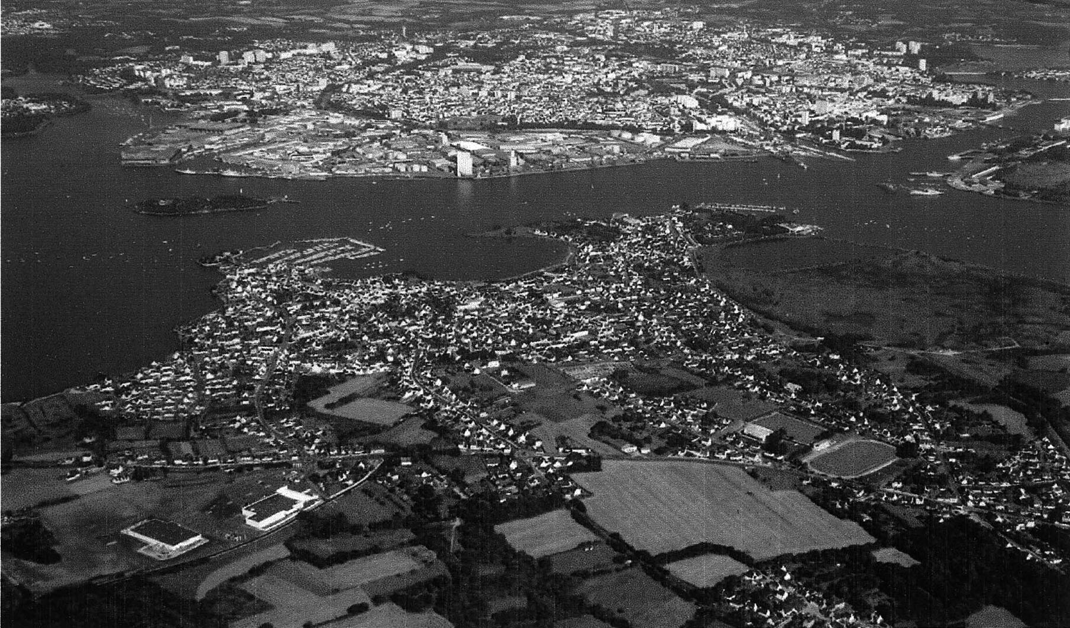
Source : http://www.survoldefrance.fr
Questions

- Présentez le territoire du Pays de Lorient.
- Expliquez la phrase soulignée : « Pour le Pays de Lorient, il convenait de réagir ».
- Quelles mesures sont proposées pour valoriser ce territoire ? Par quels acteurs sont-elles mises en œuvre ?
- Comment la préservation de l’environnement est-elle prise en compte dans l’aménagement de ce territoire ? Illustrez votre propos par un ou plusieurs exemples.

